PRESENTAZIONE: UGANDA

Stato: Uganda

sistema politico: repubblica semipresidenziale

lingue ufficiali: inglese, swahili

capitale: Kampala

popolazione: 34.758.809 abitanti (2015)

superficie: 241.038 km2

moneta: scellino ugandese

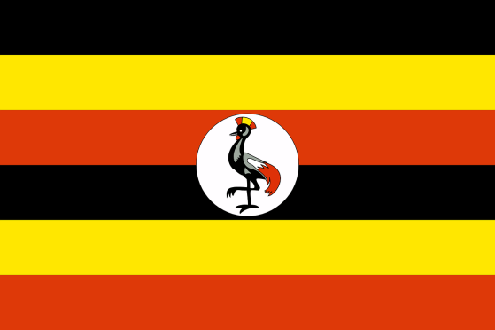

*Popolazione:*

La popolazione ugandese, secondo una stima del 2016, ammonta a quasi 35 milioni di abitanti e quasi il 50% di essi ha un'età inferiore ai 15 anni. Il paese, analogamente a quasi tutta l'Africa, ha visto una rapida crescita demografica a partire dai primi decenni del secolo scorso, quando il paese contava probabilmente non più di 2 milioni di abitanti;[[7]](https://it.wikipedia.org/wiki/Uganda#cite_note-EncGeo133-7) Le cause di questo aumento sono da ricercarsi nella diminuzione del [tasso di mortalità](https://it.wikipedia.org/wiki/Tasso_di_mortalit%C3%A0), che precedentemente a questi decenni era molto alto a causa delle numerose malattie tropicali e dell'assoluta scarsità di cure mediche. Il primo censimento ufficiale, datato 1948, registrò 4,9 milioni di abitanti; una stima del 1966 riportava circa 7,7 milioni di abitanti,[[8]](https://it.wikipedia.org/wiki/Uganda#cite_note-8) saliti a circa 14 milioni nel 1983 e a quasi 25 milioni al censimento 2002.[[7]](https://it.wikipedia.org/wiki/Uganda#cite_note-EncGeo133-7) Questa elevata crescita naturale della popolazione non si è arrestata: nel 2012 il tasso di accrescimento annuo della popolazione è risultato pari a circa il 3,3%, uno dei maggiori al mondo, conseguenza di un tasso di natalità ancora elevatissimo (quasi 4,5%) e di un tasso di mortalità relativamente basso, poco superiore all'1%.[[2]](https://it.wikipedia.org/wiki/Uganda#cite_note-CIA-2) Queste cifre si traducono in una età mediana della popolazione estremamente bassa, poco sopra i 15 anni.[[2]](https://it.wikipedia.org/wiki/Uganda#cite_note-CIA-2) La densità di popolazione sfiora i 150 ab./km², anche se il valore effettivo è ancora maggiore se si considera l'ampia superficie coperta da acque interne. La distribuzione non è tuttavia uniforme, dal momento che le regioni meridionali e centrali, attorno alle coste del [lago Vittoria](https://it.wikipedia.org/wiki/Lago_Vittoria), vedono addensamenti di popolazione molto maggiori a causa delle più favorevoli condizioni ambientali ([climatiche](https://it.wikipedia.org/wiki/Clima) ed [edafiche](https://it.wikipedia.org/wiki/Suolo)). All'opposto, alcune aree delle regioni settentrionali (in particolare la regione nordorientale) ha densità di popolamento molto minori, essenzialmente a causa dell'aridità climatica e alla povertà dei suoli. Il tenore di vita della popolazione ugandese è basso, come testimoniato sia dai dati economici (il PIL pro capite è di 1.424 [US$](https://it.wikipedia.org/wiki/Dollaro)) che dai dati demografici: la [mortalità infantile](https://it.wikipedia.org/wiki/Mortalit%C3%A0_infantile) è attualmente superiore al 6% e l'[aspettativa di vita](https://it.wikipedia.org/wiki/Aspettativa_di_vita) è pari a circa 54 anni; sia l'una che l'altra percentuale hanno fatto comunque registrare miglioramenti negli ultimi anni.

*Lingue:*

In Uganda vengono parlate circa 40 lingue,[[11]](https://it.wikipedia.org/wiki/Uganda#cite_note-EthnologueUganda-11) per la maggior parte appartenenti a due distinte [famiglie linguistiche](https://it.wikipedia.org/wiki/Famiglia_linguistica) indigene africane: nel centro-sud sono diffuse [lingue bantu](https://it.wikipedia.org/wiki/Lingue_bantu) (famiglia [Niger-Congo](https://it.wikipedia.org/wiki/Lingue_niger-kordofaniane)), caratteristica questa che accomuna l'Uganda al resto dell'Africa centro-meridionale, mentre nel nord del Paese sono diffuse parlate [nilo-sahariane](https://it.wikipedia.org/wiki/Lingue_nilo-sahariane) (lingue nilotiche e sudanesi).[[12]](https://it.wikipedia.org/wiki/Uganda#cite_note-EthnologueMap-12) A questa situazione di estrema frammentazione linguistica, comune del resto a quasi tutti gli Stati dell'Africa subsahariana, si è cercato di porre rimedio tramite l'adozione di due lingue ufficiali, l'[inglese](https://it.wikipedia.org/wiki/Lingua_inglese) e lo [swahili](https://it.wikipedia.org/wiki/Lingua_swahili). L'inglese è rimasto la lingua ufficiale anche dopo l'indipendenza, sebbene sia parlato fluentemente solo da una limitata parte della popolazione. Lo swahili è stato invece dichiarato lingua ufficiale nel 2005,[[11]](https://it.wikipedia.org/wiki/Uganda#cite_note-EthnologueUganda-11) dopo che, in precedenza, aveva già ricevuto questo *status* da Idi Amin;[[13]](https://it.wikipedia.org/wiki/Uganda#cite_note-13) il suo utilizzo è abbastanza comune nelle attività commerciali. Fra le varie altre lingue diffuse in Uganda, la maggiore è il [luganda](https://it.wikipedia.org/wiki/Luganda) (o *ganda*), una lingua bantu, oggi di uso comune (anche nell'istruzione) per più di quattro milioni di persone (stanziate nella parte meridionale del paese, nella regione di [Buganda](https://it.wikipedia.org/wiki/Buganda) e a Kampala) e che costituisce, di fatto, una lingua nazionale.[[11]](https://it.wikipedia.org/wiki/Uganda#cite_note-EthnologueUganda-11) Altre lingue bantu di rilievo regionale sono il [soga](https://it.wikipedia.org/w/index.php?title=Lingua_soga&action=edit&redlink=1) (2 milioni di parlanti), il [chiga](https://it.wikipedia.org/w/index.php?title=Lingua_chiga&action=edit&redlink=1) (o *kiga*, 1,6 milioni), il [masaaba](https://it.wikipedia.org/w/index.php?title=Lingua_masaaba&action=edit&redlink=1) (1,1 milioni) e il [nyankore](https://it.wikipedia.org/w/index.php?title=Lingua_nyankore&action=edit&redlink=1) (2,3 milioni). Fra le lingue nilo-sahariane, parlate nel centro-nord, le più rilevanti per numero di locutori madrelingua sono l'[acholi](https://it.wikipedia.org/w/index.php?title=Lingua_acholi&action=edit&redlink=1" \o "Lingua acholi (la pagina non esiste)) (1,2 milioni di parlanti), il [lango](https://it.wikipedia.org/w/index.php?title=Lingua_lango&action=edit&redlink=1) (1,5 milioni) e il [teso](https://it.wikipedia.org/w/index.php?title=Lingua_teso&action=edit&redlink=1) (1,6 milioni).[[11]](https://it.wikipedia.org/wiki/Uganda#cite_note-EthnologueUganda-11)

*Religione:*

Come per tanti altri aspetti, anche per la religione l'Uganda è un paese molto vario. Circa l'85% della popolazione è cristiana; fra questi i due gruppi più numerosi sono i [cattolici](https://it.wikipedia.org/wiki/Cattolici) (45 %) e gli [anglicani](https://it.wikipedia.org/wiki/Anglicani) (35%). Il 12% degli ugandesi sono [musulmani](https://it.wikipedia.org/wiki/Islam) sunniti. Il 2% della popolazione professa religioni tradizionali africane, mentre le *altre confessioni non cristiane*, che assommano allo 0,7%, comprendono soprattutto [induisti](https://it.wikipedia.org/wiki/Induismo). Nella capitale [Kampala](https://it.wikipedia.org/wiki/Kampala) si trova una delle otto case di culto della [religione bahai](https://it.wikipedia.org/wiki/Religione_bahai) presenti nel mondo, la cui costruzione cominciò nel [1958](https://it.wikipedia.org/wiki/1958); proprio la fede bahai è presente qui più che in qualsiasi altro Stato africano. Vi è inoltre una piccola comunità di religione [ebraica](https://it.wikipedia.org/wiki/Ebraismo), gli [Abayudaya](https://it.wikipedia.org/w/index.php?title=Abayudaya&action=edit&redlink=1) presso [Mbale](https://it.wikipedia.org/wiki/Mbale) composta da circa 500 persone.

*Ordinamento statale, politica:*

1. L'Uganda si suddivide in 4 [regioni](https://it.wikipedia.org/wiki/Regioni_dell%27Uganda), a loro volta suddivise in [distretti](https://it.wikipedia.org/wiki/Distretti_dell%27Uganda), pari complessivamente a 111. I distretti si articolano in 146 [contee](https://it.wikipedia.org/w/index.php?title=Contee_dell%27Uganda&action=edit&redlink=1) e 13 municipalità; le contee, infine, si suddividono in subcontee e queste in parrocchie e villaggi. Un'ulteriore suddivisione è poi quella delle cosiddette *monarchie subnazionali*, prive di funzioni amministrative e dotate di una valenza puramente storico-culturale; esse si presentano come prosecuzione dei regni che, prima della colonizzazione del Paese, insistevano sul territorio ugandese. Tali monarchie, definitivamente abolite nel [1966](https://it.wikipedia.org/wiki/1966) da parte del [Presidente ugandese](https://it.wikipedia.org/wiki/Presidenti_dell%27Uganda) [Milton Obote](https://it.wikipedia.org/wiki/Milton_Obote), sono state restaurate nel [1993](https://it.wikipedia.org/wiki/1993) dal Presidente [Yoweri Museveni](https://it.wikipedia.org/wiki/Yoweri_Museveni): si tratta dei tradizionali regni di [Buganda](https://it.wikipedia.org/wiki/Buganda), [Bunyoro](https://it.wikipedia.org/wiki/Bunyoro), [Busoga](https://it.wikipedia.org/wiki/Busoga) e di [Toro](https://it.wikipedia.org/wiki/Toro_(Uganda)), ai quali si è aggiunto il regno di [Rwenzururu](https://it.wikipedia.org/w/index.php?title=Rwenzururu&action=edit&redlink=1), costituitosi nel [1963](https://it.wikipedia.org/wiki/1963) in seguito alle spinte autonomistiche della regione. Per converso, non è stato ricostituito il regno di [Ankole](https://it.wikipedia.org/wiki/Ankole).
2. Il [Presidente dell'Uganda](https://it.wikipedia.org/wiki/Presidenti_dell%27Uganda), (posizione attualmente ricoperta da [Yoweri Museveni](https://it.wikipedia.org/wiki/Yoweri_Museveni)) è sia il capo dello Stato che il capo del governo. Al presidente spetta la nomina del [Primo ministro](https://it.wikipedia.org/wiki/Primi_ministri_dell%27Uganda) che affianca il presidente nell'attività politica. L'attuale primo ministro è [Ruhakana Rugunda](https://it.wikipedia.org/wiki/Ruhakana_Rugunda). Il parlamento è costituito dall'Assemblea nazionale (*National Assembly*) composta da 303 parlamentari, 86 dei quali sono nominati da vari gruppi di interesse che includono associazioni femminili e [l'esercito](https://it.wikipedia.org/w/index.php?title=Uganda_People%27s_Defence_Force&action=edit&redlink=1). I rimanenti parlamentari sono eletti tramite [elezioni](https://it.wikipedia.org/w/index.php?title=Elezioni_in_Uganda&action=edit&redlink=1) e restano in carica cinque anni. Nel [1986](https://it.wikipedia.org/wiki/1986), in un tentativo di ridurre la conflittualità e le violenze fra le diverse fazioni, furono introdotte restrizioni all'attività dei [partiti politici](https://it.wikipedia.org/wiki/Partito_politico); Museveni introdusse un sistema democratico non fondato sui partiti che, pur continuando ad esistere, non potevano più partecipare alle campagne elettorali né presentare direttamente dei candidati. Un referendum costituzionale del 2005 ha modificato questa situazione. Il Paese fa parte dal 1986 dell'[Autorità intergovernativa per lo sviluppo](https://it.wikipedia.org/wiki/Autorit%C3%A0_intergovernativa_per_lo_sviluppo), organizzazione politico-commerciale formata dai paesi del [Corno d'Africa](https://it.wikipedia.org/wiki/Corno_d%27Africa). Le [elezioni presidenziali del 2016](https://it.wikipedia.org/wiki/Elezioni_generali_in_Uganda_del_2016) videro tra i candidati [Kizza Besigye](https://it.wikipedia.org/wiki/Kizza_Besigye). Vincitore delle elezioni fu dichiarato Museveni, per il suo quinto mandato.

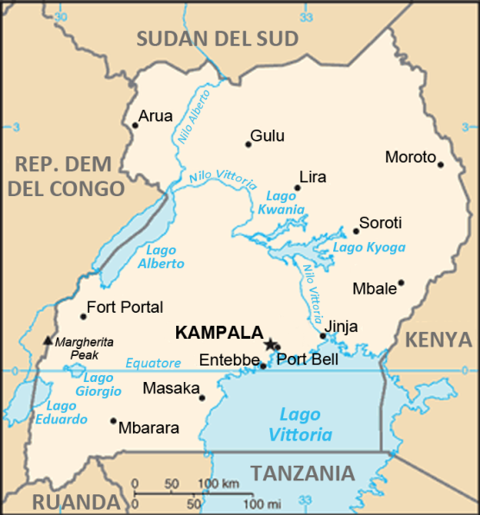

Cartina rappresentativa dello stato.